1. Desde el un ordenador conectado en casa: CMD y ipconfig.   Vemos configuración y anoto la puerta de enlace (o Gateway). Esta dirección es la dir interna del router

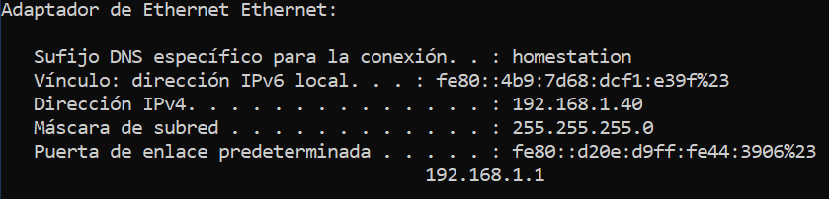

1. Abro un navegador y pongo: [http://ip_puerta_enlace](http://ip_puerta_enlace/),   pedirá Nombre de usuario y password. Estos datos estarán en una pegativa del router, o en el manual, o los buscaremos en internet según el modelo del router y provvedor de servicio (movistar, Jazztel, Vodafone…)



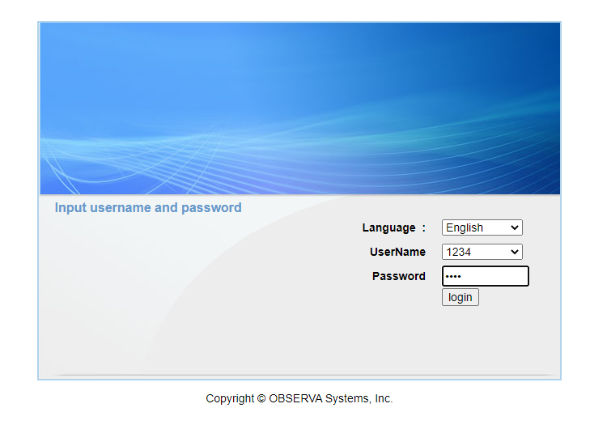

1. Presenta imagen dentro de la config de tu router.

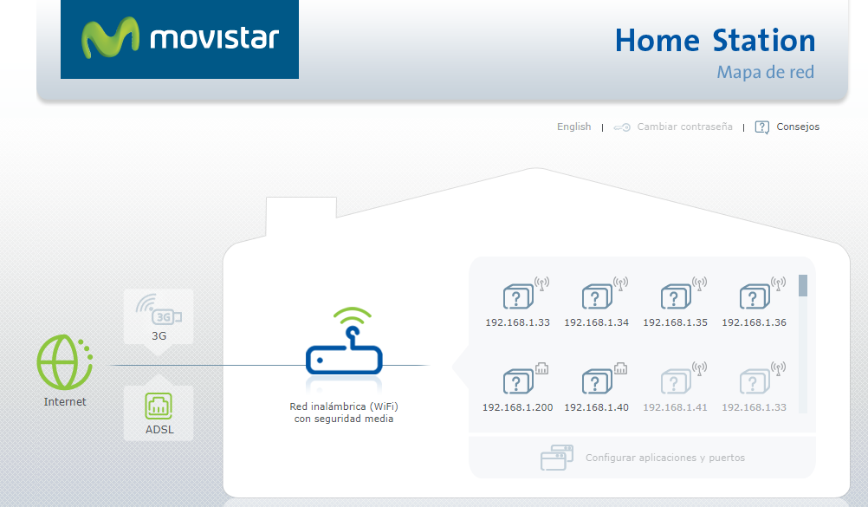

Aun así, no me deja acceder a más configuraciones.